WASHINGTON A TU MEDIDA
VIGENCIA: DEL 01 JUNIO 2025 HASTA EL 31 DE MARZO 2026
SALIDAS DIARIAS

Crea el viaje a tu medida seleccionando las opciones que más te gusten. Diseña cada detalle de tu aventura, desde el hotel hasta las actividades que te entusiasman, y haz de tu viaje una experiencia única e inolvidable.

LAND TOUR
- TRASLADOS
PRECIO POR PERSONA EN USD
TRASLADOS EN SERVICIO COMPARTIDO
DETALLE | 01  PAX | 02/03 PAXS | 04/06 PAXS | 07/ 08 PAXS | 09/ 10 PAXS
TRASLADO DE IDA Ó TRASLADO DE VUELTA  (DCA) | 182 | 99 | 86 | 79 | 69
TRASLADO DE IDA Ó TRASLADO DE VUELTA  (IAD) | 211 | 114 | 97 | 88 | 75
TRASLADO DE IDA Ó TRASLADO DE VUELTA  (BWI) | 237 | 129 | 114 | 96 | 86
TRASLADO DE IDA Ó TRASLADO DE VUELTA  ESTACIÓN DE TREN O AUTOBUS | 182 | 99 | 86 | 79 | 69

- ALOJAMIENTO
PRECIO POR SERVICIO EN USD

CONSULTA NUESTRA TARIFAS EN TIEMPO REAL, EN EL ALOJAMIENTO DE TU ELECCIÓN:
O https://www.salmor.com.ec/es

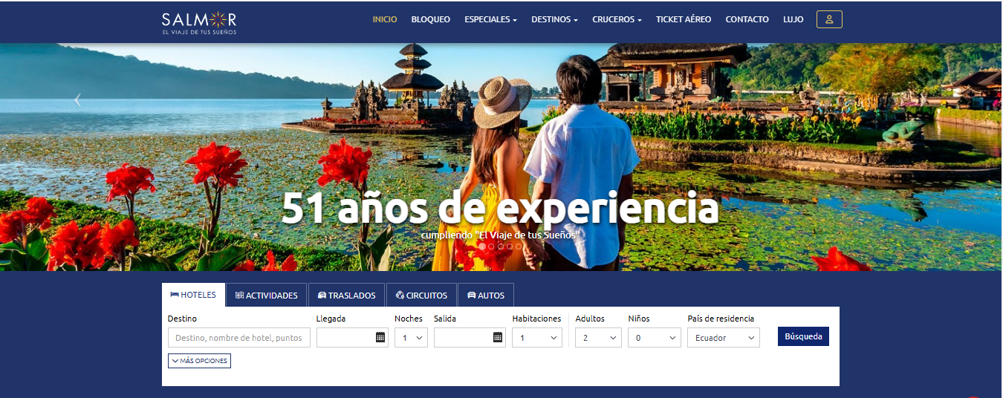


- OPCIONALES
VISITAS EN WASHINGTON
PRECIO POR PERSONA EN USD
SERVICIO COMPARTIDO EN BASE A 02 PASAJEROS
DETALLE | 01  PAX | 02/03 PAXS | 04/06 PAXS | 07/ 08 PAXS | 09/ 10 PAXS
- CITY TOUR  - NIGTH TOUR | 225 | 121 | 97 | 86 | 78

NOTAS IMPORTANTES:
- Tarifas sujetas a disponibilidad y cambios hasta el momento de reservar.
- Los tours están sujetos a cambios de día por operación.
- Tarifa de niño (2 años a 11 años).
- VUELOS NOCTURNOS: Los traslados tienen que ser entre las 6 am y 09 pm. Cuando los vuelos lleguen o salgan entre las 9:00 p. m. y las 6:30 a. m tiene que considerarse un recargo adicional a CONSULTAR.

